**DESKRIPSI APLIKASI**

**“EduQuest”**

*Dosen Pengampu*

*Ghea Chandra Surawan, M.Pd.*



Disusun Oleh

Ahmad Refa Salsabil 2313025008

Davinca Rizky Perdana 2313025026

Melva Aura Puri 2313025048

**PROGRAM STUDI PENDIDIKAN TEKNOLOGI INFORMASI**

**FAKULTAS KEGURUAN DAN ILMU PENDIDIKAN**

**UNIVERSITAS LAMPUNG**

**2025**

**BAB I**

**PENDAHULUAN**

* 1. **Latar Belakang**

Pendidikan dasar adalah asas krusial dalam membangun kemampuan berpikir, keterampilan, dan karakter para siswa. Di tingkat Sekolah Dasar (SD), siswa membutuhkan metode pembelajaran yang tidak hanya memberikan informasi, tetapi juga menyenangkan supaya minat belajar tetap terjaga. Namun, dalam kenyataannya, proses pembelajaran sering kali tampak membosankan karena disajikan dengan cara yang monoton dan kurang interaktif.

Dengan kemajuan teknologi digital, cara belajar yang berbasis aplikasi semakin sering dimanfaatkan untuk mendukung proses pendidikan. Gamifikasi—yang merujuk pada penggunaan elemen permainan dalam situasi non-permainan—telah terbukti dapat meningkatkan motivasi, partisipasi, dan hasil pendidikan siswa. Dengan menggabungkan elemen pendidikan dan permainan, siswa dapat belajar secara lebih interaktif, menyenangkan, dan berarti.

Sesuai dengan kebutuhan itu, dibangunlah aplikasi EduQuest. EduQuest merupakan aplikasi pembelajaran bertema dengan pendekatan gamifikasi yang dirancang khusus untuk siswa SD. Aplikasi ini menyusun materi pembelajaran sesuai kurikulum menjadi quest (tugas) yang perlu diselesaikan oleh siswa. Setiap quest yang berhasil dilakukan akan memberikan XP (poin pengalaman) dan koin yang bisa dipakai untuk meningkatkan level serta mengembangkan hewan peliharaan virtual milik siswa.

Sistem penilaian dalam EduQuest memungkinkan setiap anak untuk belajar sesuai dengan potensi mereka. Tingkat kesulitan pertanyaan bertambah sejalan dengan meningkatnya level, sehingga anak lebih terdorong untuk terus belajar dan meraih prestasi baru. Dengan mengintegrasikan elemen pendidikan, teknologi, dan hiburan, EduQuest diharapkan dapat menjadi solusi kreatif dalam meningkatkan minat, motivasi, dan kualitas pembelajaran siswa SD. Dengan aplikasi ini, proses pembelajaran tidak hanya sekadar tugas, tetapi juga menjadi pengalaman menarik yang menyenangkan

**BAB II**

**ISI**

**2.1 Deskripsi Aplikasi EduQuest**

Nama Aplikasi = EduQuest.

Edu = Education (pendidikan, belajar).

Quest = Petualangan, misi, atau tantangan.

EduQuest adalah aplikasi pembelajaran berbasis gamifikasi yang dirancang khusus untuk anak SD. EduQuest mengubah proses belajar menjadi sebuah petualangan interaktif di mana setiap materi pelajaran disajikan dalam bentuk quest (misi).

Setiap kali menyelesaikan quest, siswa mendapatkan XP (experience points) dan koin. XP digunakan untuk naik level dan membuat pet virtual berevolusi, sedangkan koin bisa dipakai untuk membeli skin, kostum, dan item menarik.

Yang membedakan EduQuest adalah sistemnya yang berlevel (tingkat kesulitan). Jadi, meskipun anak berada di kelas yang berbeda, tingkat kesulitan soal akan menyesuaikan level yang sudah dicapai masing-masing anak.

**2.2 Tujuan Aplikasi EduQuest**

1. Meningkatkan minat dan motivasi belajar siswa SD, sehingga siswa tidak merasa bosan saat belajar.
2. Membantu anak memahami materi
3. Menumbuhkan motivasi belajar intrinsik melalui sistem reward, leveling, dan pet virtual.
4. Mendorong pembelajaran mandiri

**2.3 Manfaat Aplikasi EduQuest**

1. Membantu memahami materi dengan bertahap

Di EduQuest, siswa tidak langsung diberikan soal yang sulit, melainkan dimulai dari materi dasar terlebih dahulu. Setelah berhasil menguasai soal dasar, baru akan naik ke soal yang lebih menantang sesuai level yang dicapai.

1. Mengasah kemampuan Problem Solving

Soal-soal dalam bentuk quest dan mini game mendorong siswa untuk berpikir, menganalisis, dan menemukan solusi.

1. Meningkatkan Konsentrasi dan Fokus

EduQuest membantu melatih anak untuk berkonsentrasi penuh dalam waktu singkat saat menyelesaikan setiap quest, sekaligus menjaga agar perhatian mereka tidak mudah teralihkan. Dengan kebiasaan ini, anak akan terbiasa lebih fokus saat belajar, baik di aplikasi maupun di sekolah.

1. Mengembangkan kreativitas

EduQuest mendorong siswa SD untuk berkreasi, berimajinasi, dan menemukan solusi dengan cara yang menyenangkan. Kreativitas mereka berkembang baik dalam visual (kostumisasi pet), kognitif (menyelesaikan soal dengan cara unik), maupun emosional (berimajinasi saat berpetualang bersama pet virtual).

1. Mendorong belajar secara mandiri

Anak terbiasa untuk mengatur waktu, menyelesaikan quest, dan mengevaluasi hasil belajar sendiri, tanpa harus terus-menerus diarahkan guru atau orang tua.

**2.3 Target Aplikasi**

Siswa Sekolah Dasar (SD).

**2.4 Karakteristik Pengguna**

User (siswa SD): mengerjakan quest sesuai level yang dimiliki, mengumpulkan XP dan koin, mengkostumisasi pet virtual.

**2.5 Sistem Level EduQuest**

Sistem level dibuat bertingkat sesuai dengan level pet, semakin tinggi level pet, maka soal akan semakin bertingkat

**2.6 Timeline**

* Minggu 1 = Membuat perencanaan aplikasi, penentuan target pengguna, dan fitur – fitur
* Minggu 2 = Membuat Mockup
* Minggu 3 = Membuat dan mengumpulkan aset yang diperlukan
* Minggu 4 = Membuat dan mengumpulkan aset yang diperlukan
* Minggu 5 = Perancangan database (struktur tabel untuk user, quest, reward, dan pet) dan Pengembangan frontend dasar
* Minggu 6 = Membuat widget & Mengumpulkan resource soal
* Minggu 7 = Integrasi frontend dengan backend tahap awal
* Minggu 8 = Implementasi fitur quest dasar (XP dan koin)
* Minggu 9 = Pengembangan fitur leveling & pet virtual
* Minggu 10 = Penambahan fitur kostumisasi pet.
* Minggu 11 = Uji coba semua fitur
* Minggu 12 = Perbaikan Bug
* Minggu 13 = Uji coba kembali semua fitur
* Minggu 14 = Finalisasi

**MINGGU 1**

1. Membuat perencanaan aplikasi

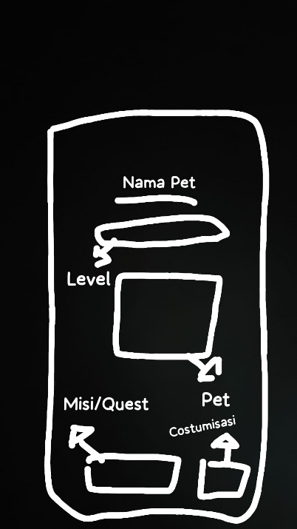

Perencaan tampilan Menu Utama Perencanaan Tampilan Quest Perencanaan kustomisasi

1. Target Pengguna: Siswa Sekolah Dasar (SD).

Judul Aplikasi : EduQuest

EduQuest adalah aplikasi pembelajaran berbasis gamifikasi yang dirancang khusus untuk anak SD. EduQuest mengubah proses belajar menjadi sebuah petualangan interaktif di mana setiap materi pelajaran disajikan dalam bentuk quest (misi).

1. Fitur-Fitur:
2. Leveling Pet (progress XP).
3. Quest Edukasi (kerjakan soal, dapat XP + koin).
4. Reward System (hadiah setelah menyelesaikan misi).
5. Inventori
6. Pengaturan & Navigasi dasar.

**MINGGU 2**

**Membuat Mockup**

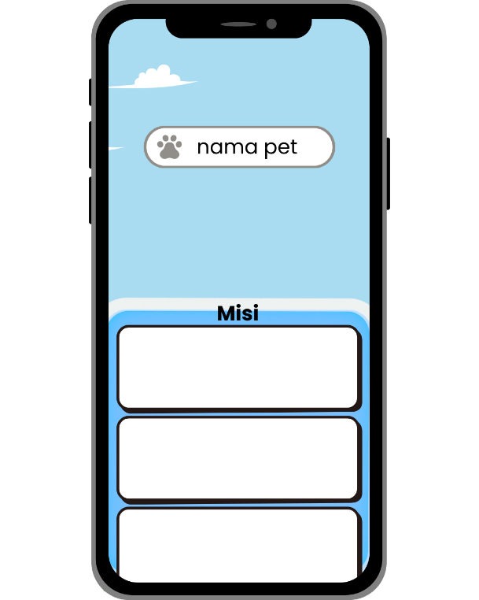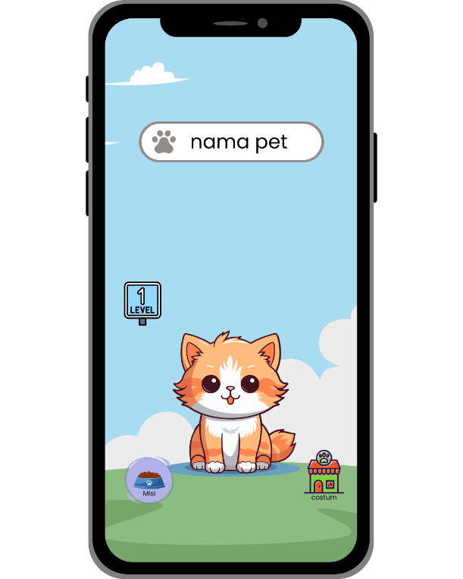

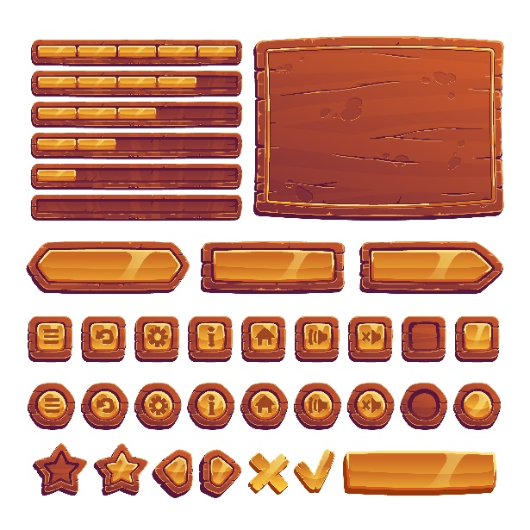Menentukan Aset:

**MINGGU 3**

Membuat Aset

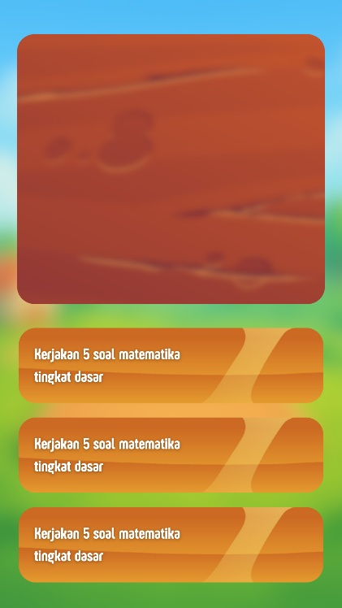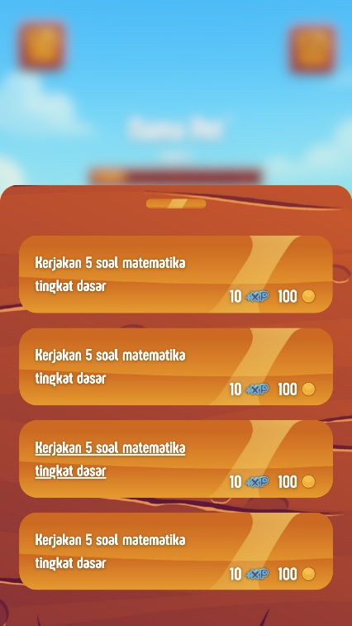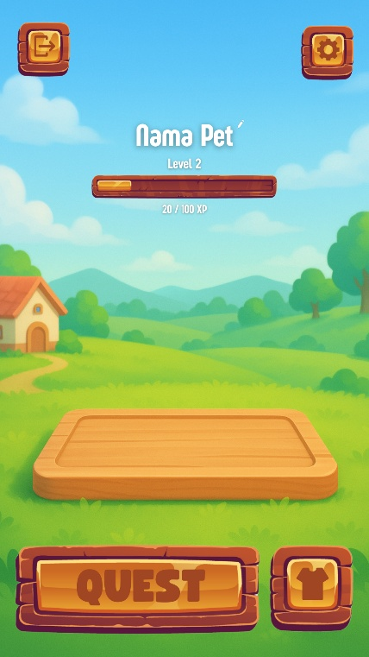

Tampilan Home Tampilan Quest Tampilan Soal

**MINGGU 4**

Membuat Aset

On Progres:

Tampilan Reward Tampilan Cuztomize